Task 2

**Структура каталогов**

1. Какая структура каталогов в linux? выведите список файлов в корне системы

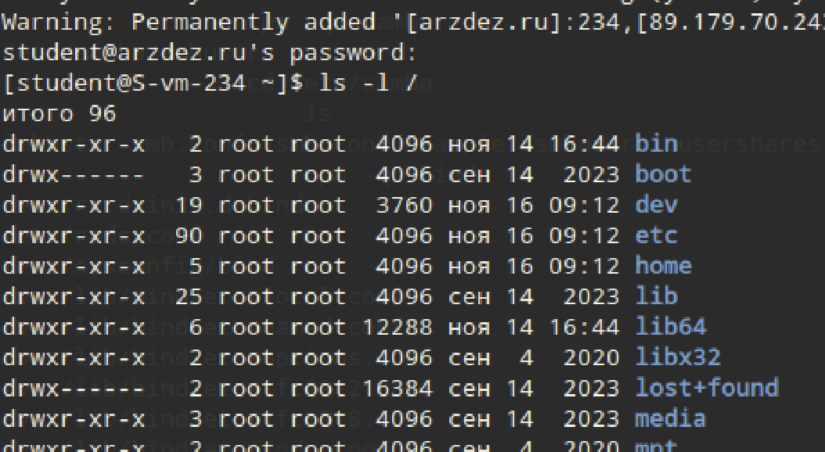



1. Где хранятся папки пользователей в системе?

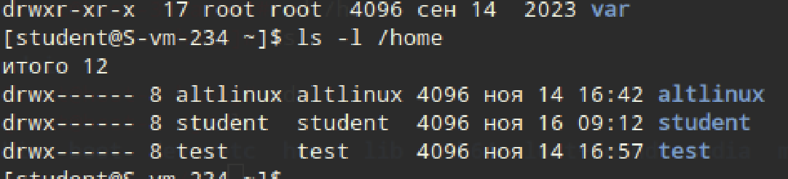



1. Где домашняя папка суперпользователя?

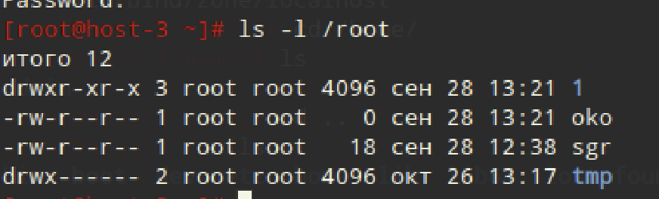



1. Где хранятся основные конфигурационные файлы в системе?

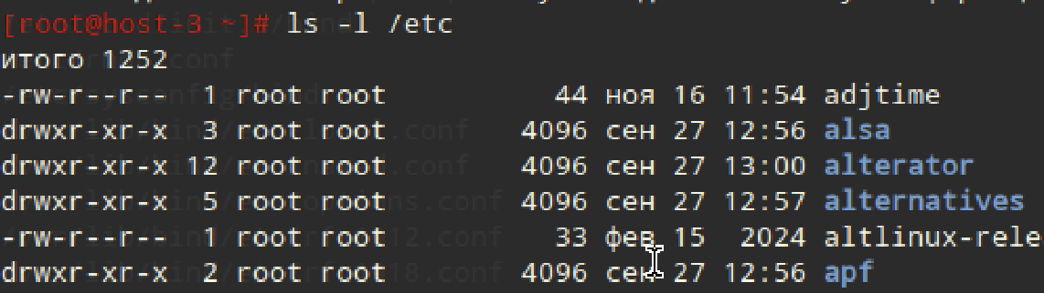



1. Что за папки /bin,/sbin,usr/sbin,/usr/sbin

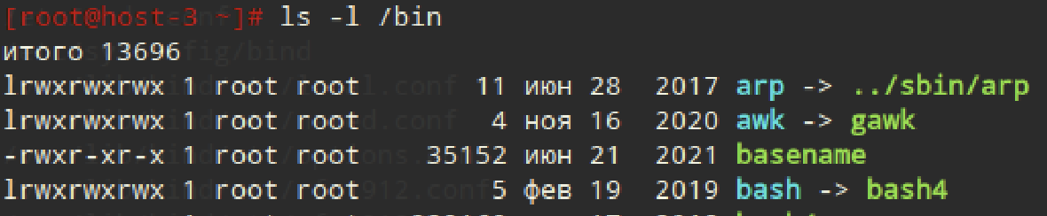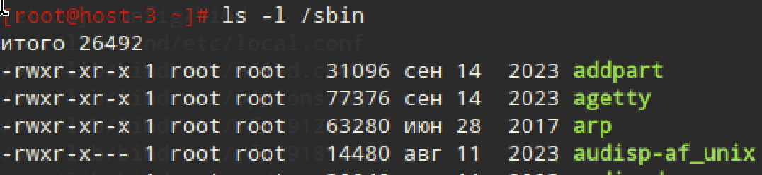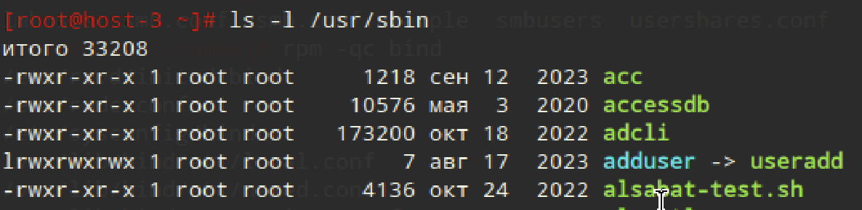



- **/bin**: содержит основные исполняемые файлы (бинарные файлы), которые необходимы для восстановления системы и обычной работы. Эти команды доступны для всех пользователей.

- **/sbin**: содержит системные бинарные файлы, которые обычно используются администратором системы. Эти команды могут требовать повышенных привилегий для выполнения.

- **/usr/bin**: аналогично /bin, но содержит дополнительные команды, доступные для общего использования. Часто это программа сторонних разработчиков.

- **/usr/sbin**: содержит дополнительные системные команды (обычно для администрирования системы), которые в основном предназначены для суперпользователя.